4.3. Здравоохранение (учреждения, обеспеченность)

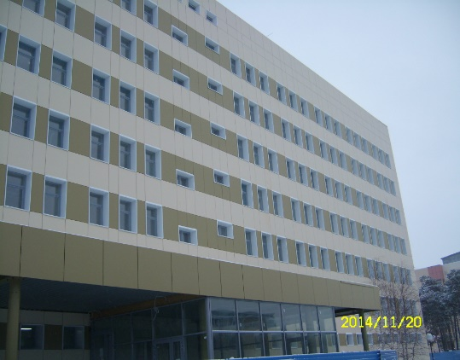
Основным учреждением здравоохранения в городе Когалыме является бюджетное учреждение Ханты–Мансийского автономного округа – Югры «Когалымская городская больница» (далее - БУ «Когалымская городская больница»). На 01.01.2024 в БУ «Когалымская городская больница» было развернуто 306 коек круглосуточного стационара с учетом коек отделения анестезиологии, в том числе в отделениях: терапевтическое - 50 коек, неврологическое – 34 койки, инфекционное – 31 койка, хирургическое – 30 коек, травматологическое – 25 коек, акушерское – 38 коек, гинекологическое – 35 коек, педиатрическое – 20 коек, наркологическое – 10 коек, урологическое – 20 коек, реанимационное – 6 коек, паллиативной медицинской помощи – 7 коек.
Пропускная способность амбулаторно-поликлинических подразделений больницы составляет 1 598 посещений в смену, в том числе:
- поликлиники по обслуживанию взрослого населения - 867 посещений в смену;
- детской поликлиники – 370 посещений в смену;
- отделения профилактических осмотров - 61 посещение в смену;
- женской консультации - 140 посещений в смену;
- стоматологической поликлиники - 160 посещений в смену.
По состоянию на 01.01.2024 года в БУ «Когалымская городская больница» работает 1 223 человека, из них врачей – 230, средних медицинских работников – 580, младшего медперсонала – 38, прочий персонал – 375 человек.
В целом уровень средней заработной платы БУ «Когалымская городская больница» за 2023 год за счет всех источников финансирования вырос на 15,8 % и составил 98 016 рублей (2022 год – 84 657 рублей), в том числе врачей – 174 070 рублей (2022 год – 153 610 рублей), среднего медицинского персонала – 88 870 рублей (2022 год – 79 054 рублей), младшего медицинского персонала – 82 166 рублей (2022 год – 77 402 рубля).
Амбулаторно-поликлиническая помощь населению осуществляется с соблюдением противоэпидемических мер. Профилактические и лечебные мероприятия проводятся в соответствии со стандартами и порядками оказания медицинской помощи.

